

**CS251 – Software Engineering I**

Contents

Team 3

Document Purpose and Audience 3

System Models 3

System Decomposition 3

Class diagrams 5

Sequence diagrams 6

Physical Entity-Relationship Diagram 8

User Interface Design 9

Screen 3 – Login Screen 9

Screen 4 –Signup screen 10

Policy Regarding Plagiarism: 11

# Team

|  |  |  |  |
| --- | --- | --- | --- |
| **ID** | **Name** | **Email** | **Mobile** |
| 20120171 | Dina Ashraf Samir | Dinaashraf102@yahoo.com | 01118712369 |
| 20120078 | Esraa Khaled Khairalla | Esraakhaled994@gmail.com | 01146411952 |
| 20120175 | Rania Said Abd el Aal | Raniasayed313@gmail.com | 01151059788 |

# Document Purpose and Audience

* **To give a closer look on the system and it’s specifications**
* **Audience (Owner, Tester, Sponsors)**

# System Models

# System Decomposition

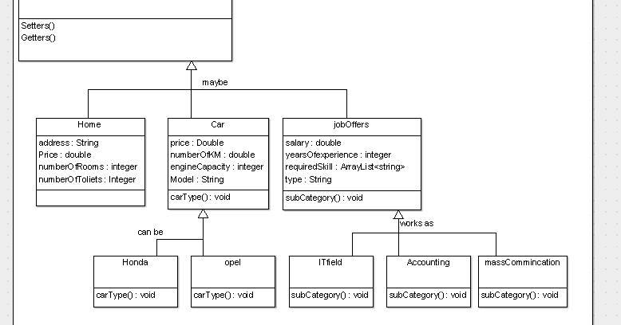

## Class diagrams

## Sequence diagrams

## 

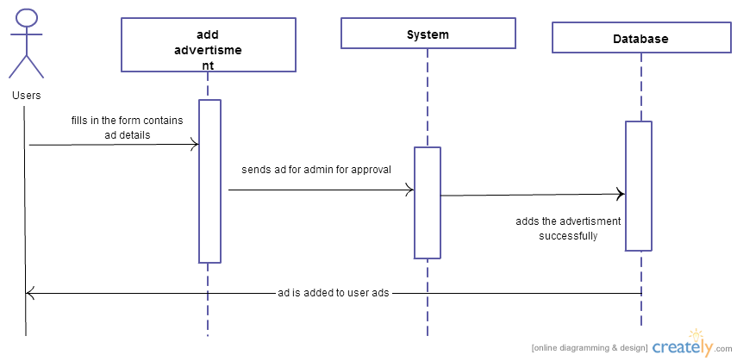

## 

## Physical Entity-Relationship Diagram

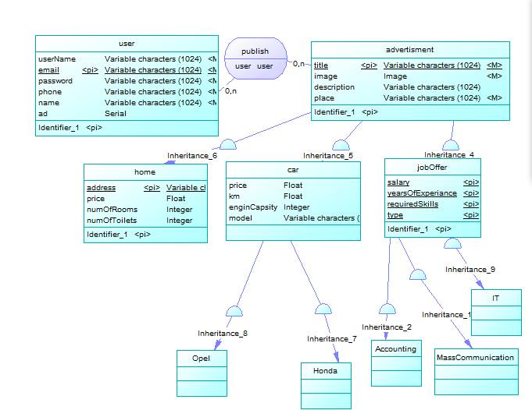

## 

## User Interface Design

### Screen 1 – Login Screen

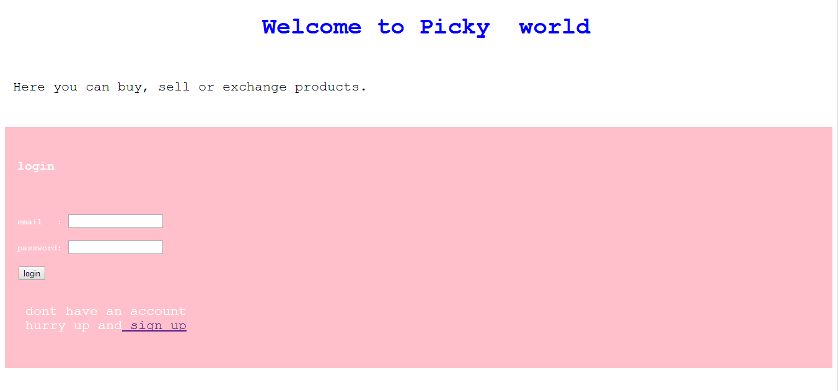

### 

### Screen 2 – Signup screen

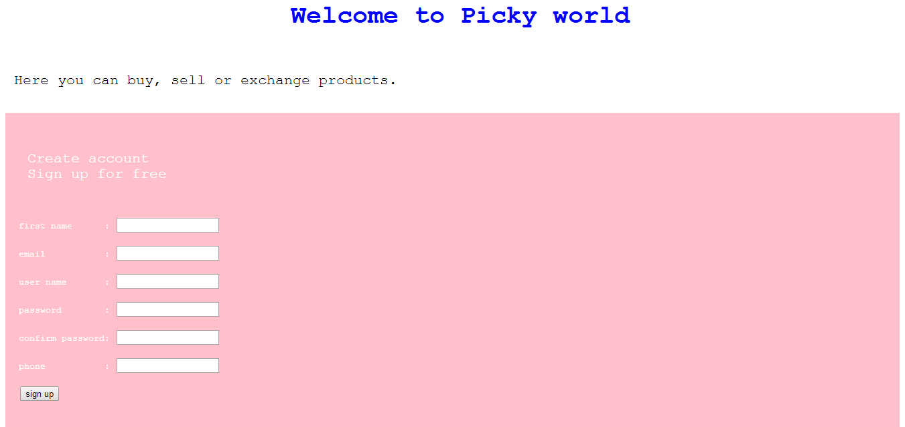

# 

# Policy Regarding Plagiarism:

**Students have collective ownership and responsibility of their project. Any violation of academic honesty will have severe consequences and punishment for ALL team members.**

1. تشجع الكلية على مناقشة الأفكار و تبادل المعلومات و مناقشات الطلاب حيث يعتبر هذا جوهريا لعملية تعليمية سليمة
2. ساعد زملاءك على قدر ما تستطيع و حل لهم مشاكلهم فى الكود و لكن تبادل الحلول غير مقبول و يعتبر غشا.
3. أى حل يتشابه مع أى حل آخر بدرجة تقطع بأنهما منقولان من نفس المصدر سيعتبر أن صاحبيهما قد قاما بالغش.
4. قد توجد على النت برامج مشابهة لما نكتبه هنا أى نسخ من على النت يعتبر غشا يحاسب عليه صاحبه.
5. إذا لم تكن متأكدا أن فعلا ما يعد غشا فلتسأل المعيد أو أستاذ المادة.
6. فى حالة ثبوت الغش سيأخذ الطالب سالب درجة المسألة ، و فى حالة تكرار الغش سيرسب الطالب فى المقرر.